Компания CeviCostruzioni выполняет проекты различной направленности и стадийности с применением современных технологий в проектировании и строительстве.
Коллектив опытных архитекторов и специалистов в области конструктивных и инженерных решений готовы воплотить в жизнь самые смелые и яркие идеи любой сложности.
В «портфеле» заказов компании имеются самые разнообразные проекты жилого, общественного и промышленного назначения.
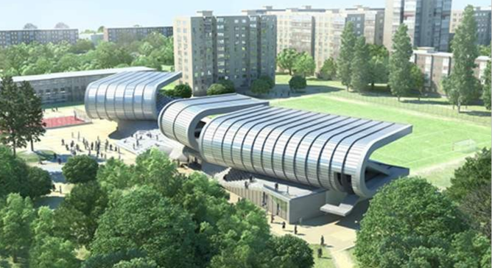
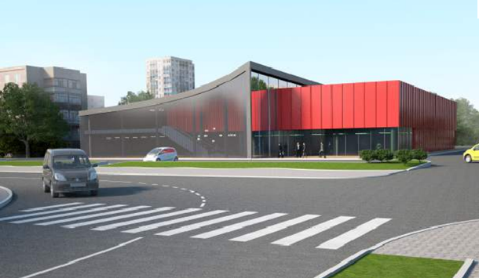
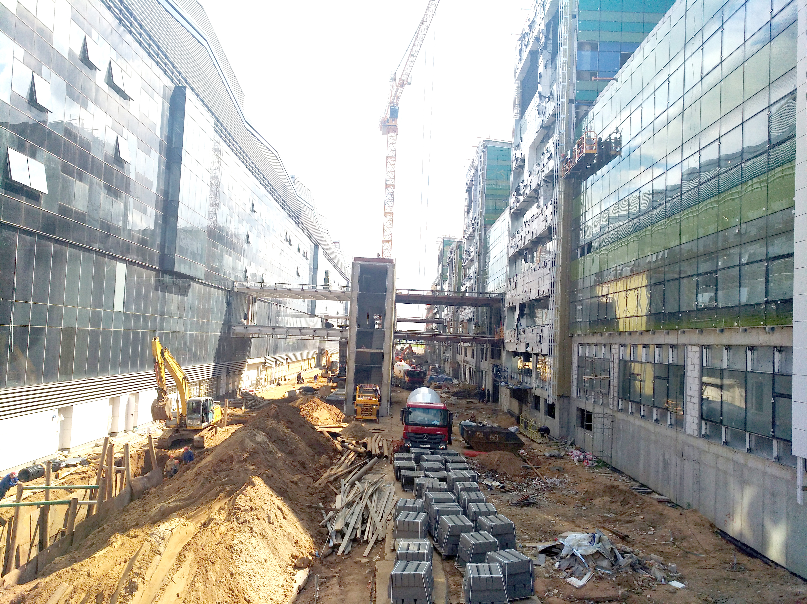

В проектировании применяются современные технологии BIM-моделирования с использованием программных комплексов: Autodesk Revit, Allplan, ArchiCad. Также применяется параметрическое моделирование в Rhinoceros 3D + Grasshopper с подготовкой реалистичных визуализаций концептуальных и проектных решений.
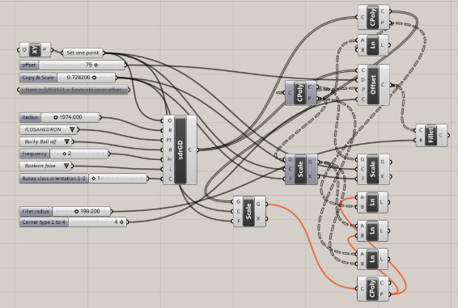
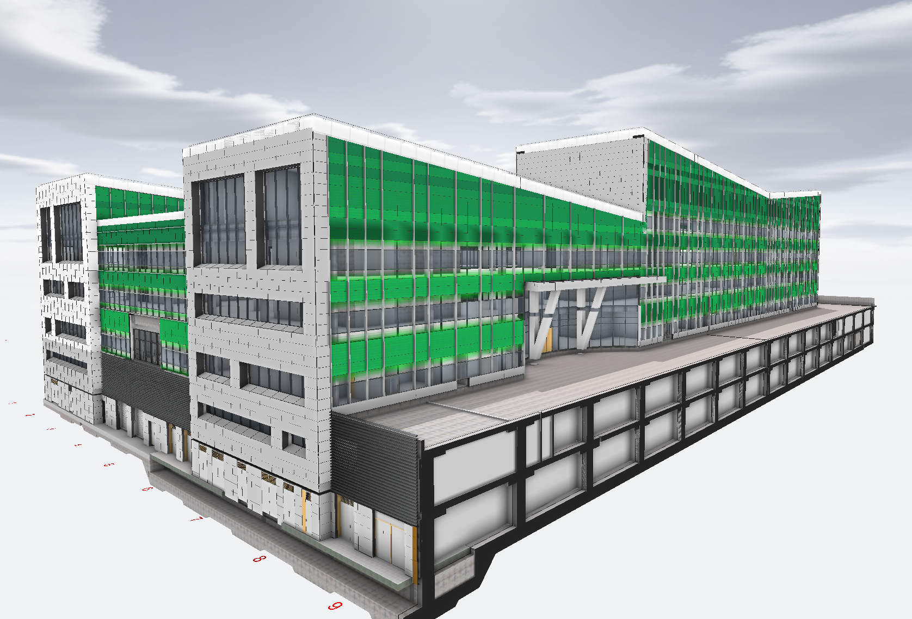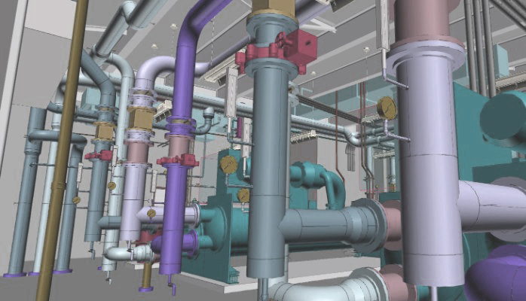

Коммерческое предложение

Состав и стоимость работ по разработке дизайн-проекта для капитального ремонта зданий, расположенных по адресу: г. Москва, ул. Ботаническая, вл. 25, стр. 16 и стр.30
№ п/п | Наименование раздела | Стоимость, без НДС 20%
I
1 | Разработка эскизного проекта Территории | 1 600 000,00
1.1 | Этап 1 - Замер | 200 000,00
1.2 | Этап 2 - Визуальный | 500 000,00
1.3 | Этап 3 - Материалы и деталировка | 500 000,00
1.4 | Этап 4 - Детали | 400 000,00
Итого территория: |  | 1 600 000,00
II | г. Москва, ул. Ботаническая, вл. 25, стр. 30
 | Интерьер
1 | Эскизный проект - Детали | 5 600 000,00
1.1 | Этап 1 - Замер | 400000
1.2 | Этап 2 - Визуальный | 800000
1.3 | Этап 3 - Проект Концепт | 600 000,00
1.4 | Этап 4 - Бюджетная оценка | 900 000,00
1.5 | Этап 5 - Эскизный проект | 2 000 000,00
1.6 | Этап 6 - Эскизный проект - Детали | 900 000,00
2 | Разработка проекта Стандарт | 2 700 000,00
2.1 | Этап 1 - Замер | 300 000,00
2.2 | Этап 2 - Проект Стандарт | 900 000,00
2.3 | Этап 3 - Верстка проекта Стандарт - итоговый проект | 1 500 000,00
3 | Разработка комплекта документации Эскизный проект для СУ и чайных зон типовых этажей | 2 000 000,00
3.1 | Этап 1 - Визуальный | 500 000,00
3.3 | Этап 3 - Эскизные проекты по всем СУ | 700 000,00
3.4 | Этап 4 - Эскизные проекты чайных зон | 800 000,00
 | Экстерьер
4 | Фасад | 3 200 000,00
4.1 | Этап 1 - Замер | 200 000,00
4.2 | Этап 2 - Визуальный | 600 000,00
4.3 | Этап 3 - Проект Концепт | 900 000,00
4.4 | Этап 4 - Эскизный проект | 1 500 000,00
Итого стр. 30: |  | 13 500 000,00
III | г. Москва, ул. Ботаническая, вл. 25, стр. 16
 | Интерьер
1 | Эскизный проект - Детали | 5 700 000,00
1.1 | Этап 1 - Замер | 200 000,00
1.2 | Этап 2 - Визуальный | 800 000,00
1.3 | Этап 3 - Проект Концепт | 900 000,00
1.4 | Этап 4 - Бюджетная оценка | 900 000,00
1.5 | Этап 5 - Эскизный проект | 2 000 000,00
1.6 | Этап 6 - Эскизный проект - Детали | 900 000,00
 | Экстерьер
2 | Фасад | 2 700 000,00
2.1 | Этап 1 - Замер | 200 000,00
2.2 | Этап 2 - Визуальный | 600 000,00
2.3 | Этап 3 - Проект Концепт | 900 000,00
2.4 | Этап 4 - Эскизный проект | 1 000 000,00
Итого стр. 16: |  | 8 400 000,00
IV | Техническое задание (ТЗ)
1 | Разработка ТЗ | 500 000,00
Итого ТЗ: |  | 500 000,00
ИТОГО: |  | 24 000 000,00
НДС 20%: |  | 4 800 000,00
ИТОГО с учётом НДС 20%: |  | 28 800 000,00
 | Аванс: | 30%
 | Срок выполнения работ: | 160 раб. дн.
Примечание: | Стоимость разработки инженерных разделов | 7000 тыс. руб.

С уважением,
генеральный директор Кобецкий Д.И.
CeviCostruzioni

